Zivotinje iz Evrope I Afrike

Evropa i Afrika su odvojene Sredozemnim morem i mada je ta vododelnica negde široka samo nekoliko milja, ova dva kontinetna se veoma razlikuju, kako u smislu klime tako i u smislu životinjskog sveta.

Evropa u stvari, uopšte nije kontinent; ona je veliko poluostrvo koje se prostire od Uralskog gorja do Atlanskog okeana na zapadnom kraju azijske kopnene mase. Afrika je nekad takođe bila spojena sa Azijom. Sada je potpuno odsečena veštačkim Sueckim kanalom, ali mnoge životinje koje se nalaze u Africi žive i u delovima Azije. Divlji svet Evrope mogao bi izgledati sasvim obično u poređenju sa mnogim drugim delovima sveta. Mnoge životinje koje su nekad tamo slobodno siktale, kao što su lavovi i medvedi, sada su istrebljene ili su veoma retke.

Afrika je, s druge strane, poznata po svom divljem svetu. Ona je dom najveće kopnene životinje, afričkog slona, kao i veliki majmuna i mnogih drugih različitih vrsta. Pa da ih bolje upoznamo...

|  |  |
| --- | --- |
| Vodozemci | Salamanderi i daždevnjaci |
| Gmizavci | Gušteri i zmije |
| Arhosauri | Krokodili |

Tabela 1. Podela životinja

# Salamanderi i srodnici

Od živih vodozemaca salamanderi i daždevnjaci su najsličniji predačkim vodozecima koje poznajemo iz fosilnih ostataka. Salamanderi tipično imaju grublju kožu i sposobniji su za preživljavanje van vode zato što imaju žlezde koje održavaju vlagu kože. Oni su takođe često svetlije boje i naoružani su otrovima za odbijanje predatora...

## **ČOVEČJA RIBICA**

**Čovecje ribice imaju izduženo telo, belu ili ružičastu kožu i sitne, kožom prekrivene oči koje mogu da razaberu samo svetlo i senku. Čovečje ribice su nekad bile brojnije, ali se njihov broj smanjio zbog zagađenja vode i zbog raširenog hvatanja ove životinjice i prodaje kao kućnog ljubimca.**

### **1.1.1. DETALJI**

Čovečja ribica je najveći svetski kičmenjak koji živi u pećini. Živi u mraku, u hladnim podzemnim vodama. Čovečja ribica ima zagasitobelu, ponekad ružičastu kožu i tri pramenaste, svetlocrvene škrge na svakoj strani vrata. Njen rep je dug i jeguljast. Škrge čovečje ribice su ispunjene krvlju, omogućujući životinji da diše pod vodom. Kiseonik iz vode prenosi se u krv preko površine škrga.

      Oči čovečje ribice svedene su na sitne tačke pod kožom, što je čini praktično slepom. Tek rođene čovečje ribice imaju razvijenije oči od odraslih, ali posle godinu dana one nestaju. Čovečja ribica ima snažno čulo njuha i može da pronađe hranu, da komunicira i da se kreće otkrivajući slabe električne signale koje emituje plen, druge čovečje ribice ili predmeti kao što su stene i beluci.

     Čovečje ribice imaju sitne noge na bočnoj strani tela, sa samo tri patuljasta prsta na prednjim i dva na zadnjim nogama. Njuška im je široka i pomaže im u rivenju kroz mulj ili fini pesak u potrazi za hranom, obično za slatkovodnim ljuskarima.

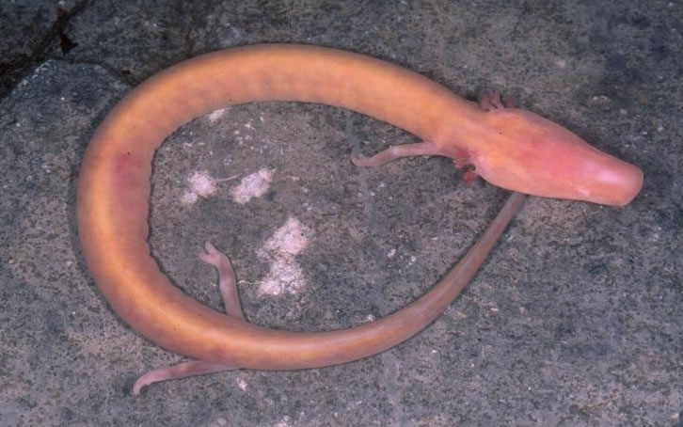

SLIKA 1. COVECJA RIBICA

# Obične žabe i žabe krastače

Širom sveta postoji preko 4000 vrsta žaba i krastača - preko deset puta više od salamandera i daždevnjaka. Žabe se često prepoznaju po dugim nogama, skakutavom kretanju i glatkoj, često svetloj koži. Krastače su, s druge strane, često tamnosmeđi, bradavičavi vodozemci koji pre hodaju nego što skaču. Međutim, mnoge žabe i krastače je teško razlikovati jednu od druge. ...

# Vodene i kopnene kornjače

Kopnene, barske i vodene kornjače pojavile su se na Zemlji pre otprilike 200 miliona godine. Kopnene kornjače imaju kupolast oklop. Barske kornjače teže da žive u slatkoj vodi dok vodene žive u moru, iako to nije uvek slučaj, a često se ove dve vrste svrstavaju u istu grupu. Barske i vodene kornjače imaju ravniji oklop od kopnenih kornjača; one takođe imaju noge s kožicom ili peraje i obično su mesojedi. ...

# Gušteri

Od svih gmizavaca na svetu 80 procenata su gušteri i zmije. Gušteri mogu da pokreću i gornju i donju vilicu, što im pomaže da se pozabave i većim plenom i da ga lakše progutaju. Mnogi od njih takođe poseduju sposobnost da izgube rep ako ih napadnu predatori; specijalne kosti u repu se rastave mišićima i rep se odvoji od tela. Ovo se zove autotomija....

# Krokodili

Poslednji živi pripadnici drevne grupe poznate kao arhosauri, krokodili su se malo izmenili od vremena dinosaurusa. Dvadeset pet preživelih vrsta stoje kao testament uspehu građe krokodilskog tela. Debela, ljuskasta koža drži predatore na odstojanju, a specijalni respiratorni sistem omogućuje im da se kriju pod vodom po pet časova u jednom mahu, dok ih snažne ralje čine zastrašujućim predatorima...